R. Edward Freeman : Freeman est considéré comme l'un des pionniers de la théorie des parties prenantes. Son livre “Strategic Management: A Stakeholder Approach” publié en 1984 est souvent cité comme une référence majeure dans le domaine.
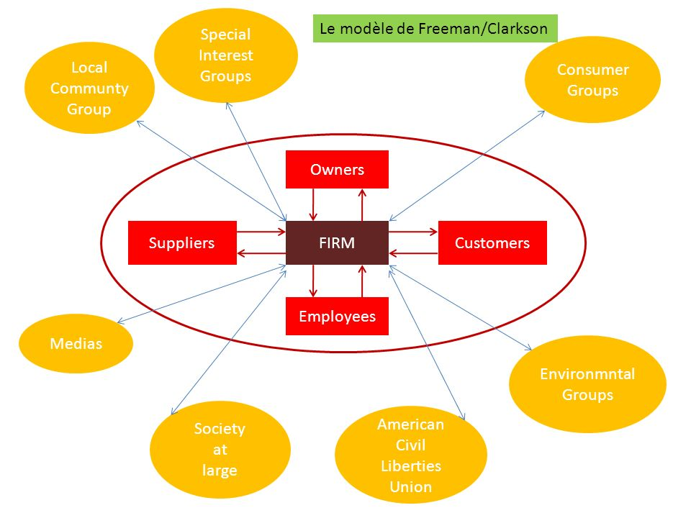
Retour

